Взять цвета отсюда и верхнюю закрепленную панель http://www.rockethub.com./
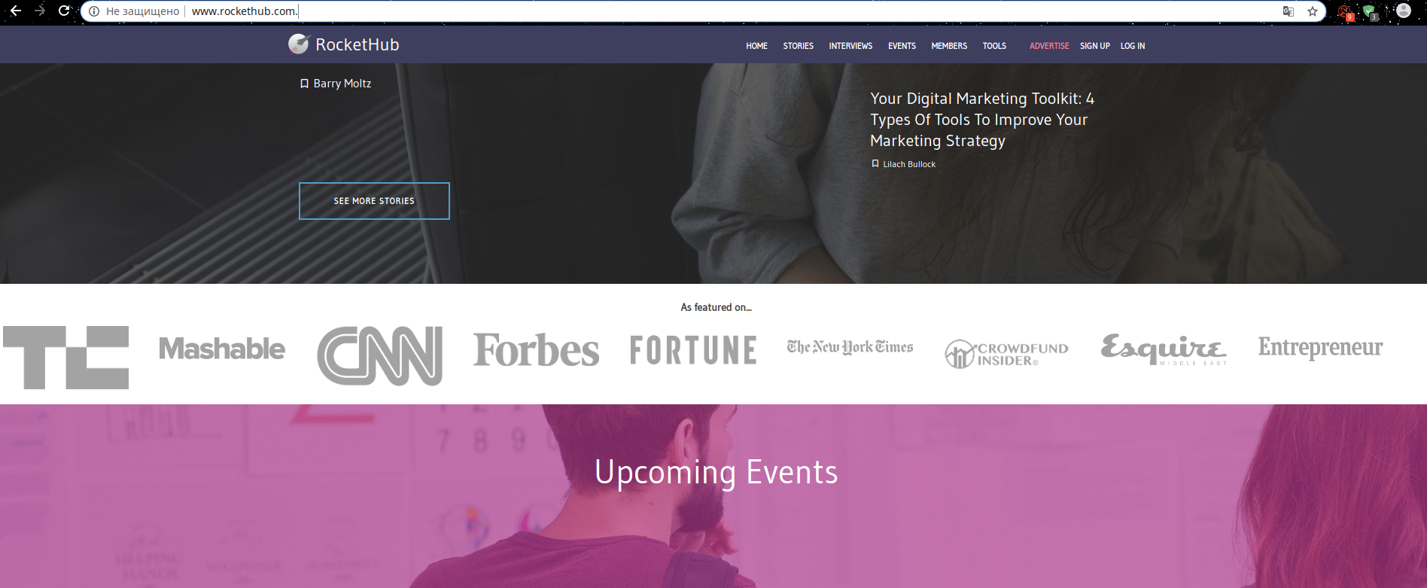
https://www.ulule.com/
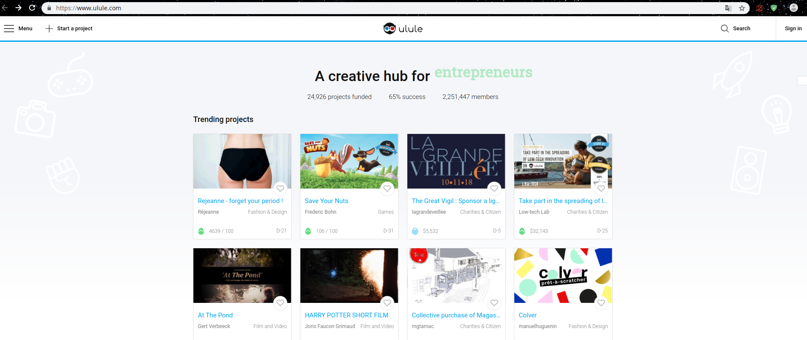
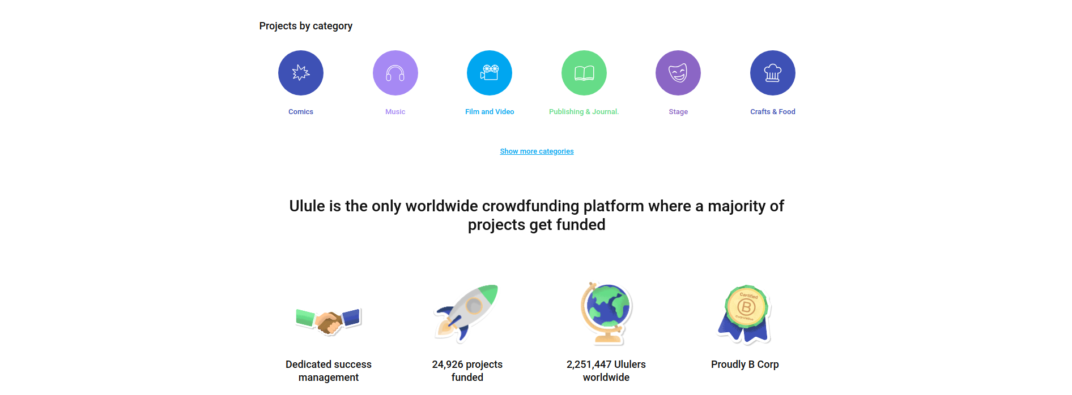


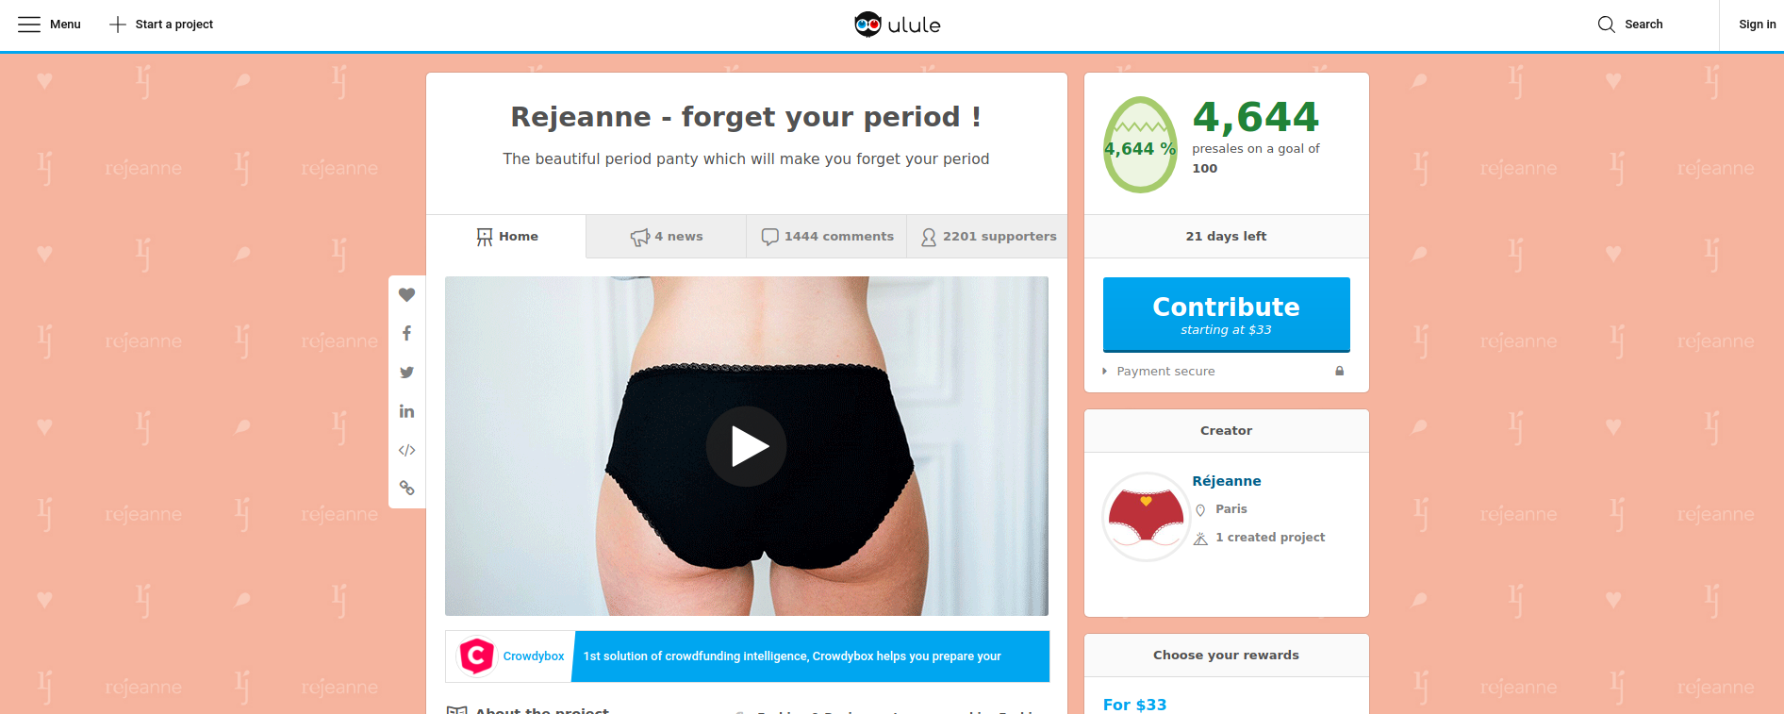

подумать про категории https://www.indiegogo.com/explore/all?project_type=product
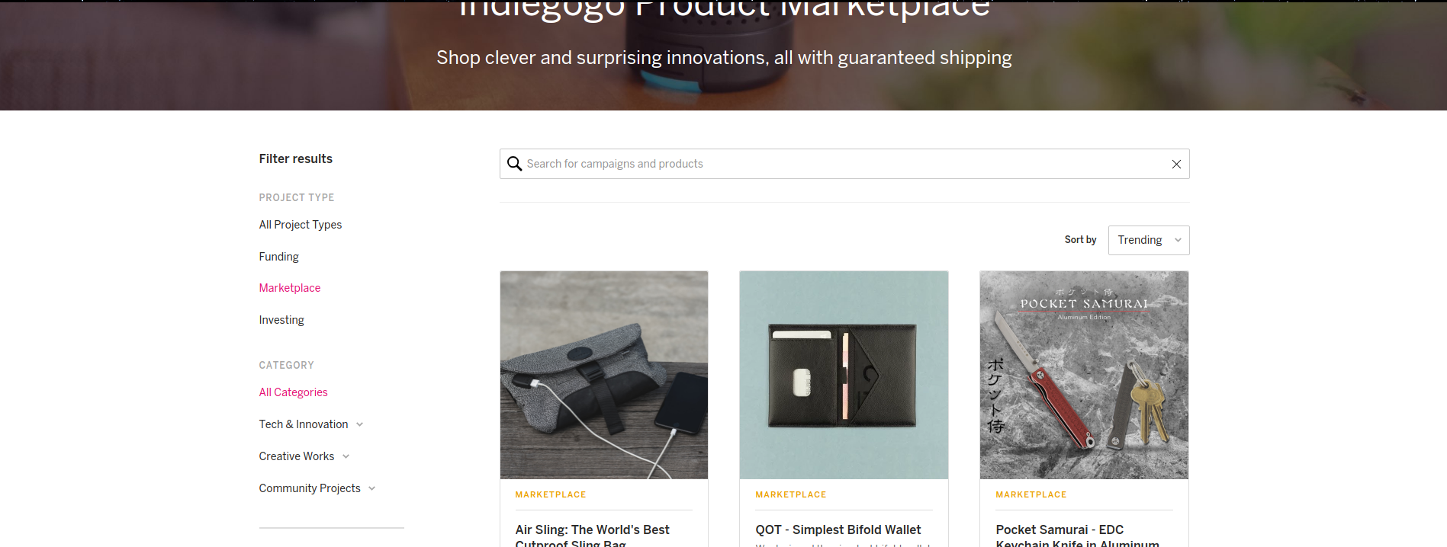

загружающаяся статистика
про заголовок о мечтах чтоб трогало душу https://www.talaka.org/projects/filter?type=3

